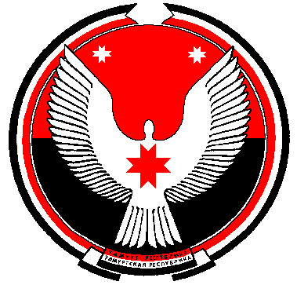

**Совет депутатов муниципального образования**

**«Муниципальный округ Алнашский район Удмуртской Республики»**

**РЕШЕНИЕ**

**Об избрании Главы муниципального образования «Муниципальный округ Алнашский район Удмуртской Республики»**

Принято Советом депутатов муниципального образования «Муниципальный

Алнашский район Удмуртской Республики» 12 ноября 2021 года

На основании Федерального закона от 6 октября 2003 года N 131-ФЗ «Об общих принципах организации местного самоуправления в Российской Федерации», Закона Удмуртской Республики от 23 апреля 2021 года № 27-РЗ «О преобразовании муниципальных образований, образованных на территории Алнашского района Удмуртской Республики, и наделении вновь образованного муниципального образования статусом муниципального округа», в соответствии со ст. 20.1. Временного порядка работы Совета депутатов муниципального образования «Муниципальный округ Алнашский район Удмуртской Республики» первого созыва, утвержденного решением Совета депутатов муниципального образования «Муниципальный округ Алнашский район Удмуртской Республики» от 24 сентября 2021 года № 1/01, Совет депутатов муниципального образования «Муниципальный округ Алнашский район Удмуртской Республики» **РЕШИЛ:**

1. Утвердить протокол № 3 счетной комиссии о результатах тайного голосования по избранию Главы муниципального образования «Муниципальный округ Алнашский район Удмуртской Республики».

2. Избрать Главой муниципального образования «Муниципальный округ Алнашский район Удмуртской Республики» Семенова Алексея Викторовича.

3. Настоящее решение подлежит официальному обнародованию и вступает в силу с момента подписания.

Председатель Совета депутатов муниципального

образования «Муниципальный округ Алнашский

район Удмуртской Республики» В.П.Майкова

с. Алнаши

12.11.2021 г.

№ 3/29

Согласовано:

Отдел правовой

и кадровой работы

Администрации Алнашского района ________________________________________